МИНИСТЕРСТВО ПРОСВЕЩЕНИЯ РОССИЙСКОЙ ФЕДЕРАЦИИ

ФЕДЕРАЛЬНОЕ ГОСУДАРСТВЕННОЕ БЮДЖЕТНОЕ ОБРАЗОВАТЕЛЬНОЕ УЧРЕЖДЕНИЕ ВЫСШЕГО ОБРАЗОВАНИЯ

«РОССИЙСКИЙ ГОСУДАРСТВЕННЫЙ

ПЕДАГОГИЧЕСКИЙ УНИВЕРСИТЕТ им. А. И. ГЕРЦЕНА»



Направление подготовки/специальность   
 09.03.01 Информатика и вычислительная техника

направленность (профиль)/специализация

«Технологии разработки программного обеспечения»

**Выпускная квалификационная работа**

Разработка Telegram-бота для консультации клиента клиники косметологии

|  |
| --- |
| Обучающегося 4 курса  очной формы обучения  Ф. И. О. Тихоновой Эмилии Константиновны |
|  |
| Руководитель выпускной квалификационной работы:  старший преподаватель кафедры информационных технологий и электронного обучения  Ильина Татьяна Сергеевна |
|  |
|  |

Санкт-Петербург

2024

**СОДЕРЖАНИЕ:**

ВВЕДЕНИЕ 3

Глава 1. TELEGRAM-БОТЫ ДЛЯ ОРГАНИЗАЦИИ РАБОТЫ КЛИНИК КОСМЕТОЛОГИИ 5

1.1. Обзор программных продуктов для работы с клиентами клиник косметологии 5

1.2. Инструменты и технологии для создания Telegram-бота 12

ГЛАВА 2. ПРОЕКТИРОВАНИЕ И РАЗРАБОТКА ТЕЛЕГРАМ-БОТА ДЛЯ РАБОТЫ КЛИНИКИ КОСМЕТОЛОГИИ 19

2.1. Проектирование функционала и интерфейса телеграм-бота 19

2.2. Разработка Телеграм-бота для работы клиники косметологии 23

ЗАКЛЮЧЕНИЕ 30

СПИСОК ЛИТЕРАТУРЫ 32

ВВЕДЕНИЕ

В современном мире цифровые технологии проникают во все сферы жизни, в том числе и в сферу косметологии. Одной из актуальных задач является автоматизация взаимодействия между клиниками косметологии и их клиентами. Косметологические клиники, предоставляющие широкий спектр услуг, нуждаются в эффективных инструментах для управления взаимодействием с клиентами, которые могут способствовать улучшению качества обслуживания и оптимизации рабочих процессов. Одним из таких инструментов является использование Telegram-ботов.

Telegram-боты представляют собой программы, работающие внутри мессенджера Telegram и способные автоматизировать рутинные задачи, предоставлять информацию и взаимодействовать с пользователями в реальном времени. Внедрение Telegram-ботов в косметологические клиники позволяет решить множество задач, таких как запись на прием, предоставление консультаций, информирование о новых услугах и акциях, а также обработка отзывов клиентов.

Целью данной работы является разработка Telegram-бота для консультации клиентов клиники косметологии. Для достижения этой цели в работе будут решены следующие задачи:

* Провести обзор существующих программных продуктов, используемых для работы с клиентами в косметологических клиниках.
* Исследовать инструменты и технологии, необходимые для создания Telegram-бота.
* Спроектировать функционал и интерфейс Telegram-бота, учитывая специфику работы косметологической клиники.
* Реализовать разработку Telegram-бота, протестировать его работу и оценить эффективность использования.

Методологическая основа исследования включает анализ научной литературы и практических источников, проектирование и разработку программного обеспечения, а также тестирование и анализ полученных результатов.

Работа состоит из двух глав. В первой главе рассмотрены существующие программные продукты для работы с клиентами косметологических клиник и инструменты для создания Telegram-ботов. Вторая глава посвящена проектированию и разработке Telegram-бота, включая описание его функционала и интерфейса, а также процесс разработки и тестирования.

Заключение подводит итоги работы, содержит выводы и рекомендации по дальнейшему использованию и совершенствованию разработанного Telegram-бота.

Настоящая работа направлена на создание эффективного инструмента для улучшения взаимодействия клиники косметологии с клиентами, что может существенно повысить качество обслуживания и удовлетворенность клиентов.

Глава 1. TELEGRAM-БОТЫ ДЛЯ ОРГАНИЗАЦИИ РАБОТЫ КЛИНИК КОСМЕТОЛОГИИ

* 1. Обзор программных продуктов для работы с клиентами клиник косметологии

**Внедрение чат-ботов в организации: причины и эффективность**

Чат-боты представляют собой программные приложения, которые разработаны для автоматизации и облегчения взаимодействия с пользователями через текстовый интерфейс. Они могут быть интегрированы в различные платформы обмена сообщениями, такие как мессенджеры, веб-сайты или приложения.

Основной функцией чат-ботов является обработка запросов от пользователей и предоставление соответствующих ответов или услуг. Они могут выполнять широкий спектр задач, включая предоставление информации, оказание поддержки, выполнение операций, решение проблем и многое другое.

Чат-боты обычно работают на основе заранее заданных алгоритмов и правил, которые определяют их поведение и способности. Они могут быть программированы для распознавания определенных ключевых слов или фраз, выполнения конкретных команд или взаимодействия с внешними системами для получения или обработки информации.

В зависимости от своего назначения, чат-боты могут быть простыми или сложными, иметь ограниченный или расширенный функционал. Они могут быть использованы для автоматизации рутины, улучшения обслуживания клиентов, оптимизации бизнес-процессов или даже создания развлекательного контента.

В целом, чат-боты представляют собой мощный инструмент, который может значительно улучшить опыт пользователей, повысить эффективность работы организаций и создать новые возможности для взаимодействия и инноваций.

В последние годы наблюдается стремительный рост популярности чат-ботов среди организаций различных сфер, включая медицинские и косметологические клиники. Это связано с несколькими ключевыми факторами, которые делают чат-боты привлекательными для бизнеса.

Во-первых, чат-боты значительно повышают оперативность и доступность обслуживания. В отличие от живых операторов, боты могут работать круглосуточно, обеспечивая постоянный доступ к информации и услугам. Это особенно важно для клиник, где клиенты могут нуждаться в консультациях и записях на прием вне рабочего времени. Исследования показывают, что внедрение чат-ботов позволяет сократить время ожидания клиентов и повысить уровень удовлетворенности обслуживанием.

Во-вторых, чат-боты способствуют автоматизации рутинных задач, что освобождает человеческие ресурсы для выполнения более сложных и требующих личного участия задач. Например, бот может автоматизировать процесс записи на прием, отправки напоминаний и предоставления общей информации о процедурах и услугах. Это снижает нагрузку на персонал и минимизирует вероятность ошибок, связанных с человеческим фактором.

Третьим важным аспектом является экономическая эффективность. Внедрение чат-ботов может существенно снизить операционные расходы, связанные с обслуживанием клиентов. Один раз разработанный и настроенный бот может обслуживать неограниченное количество пользователей без дополнительной платы, в то время как расширение штата операторов требует значительных затрат.

Не менее важным преимуществом является сбор и анализ данных. Чат-боты могут автоматически собирать данные о запросах и предпочтениях клиентов, что позволяет клиникам лучше понимать потребности своей аудитории и корректировать свои услуги соответственно. Анализ собранной информации помогает выявлять тенденции и прогнозировать спрос, что является ценным инструментом для стратегического планирования.

Таким образом, внедрение чат-ботов в организации, включая косметологические клиники, является эффективным решением, которое способствует повышению качества обслуживания, снижению затрат и улучшению взаимодействия с клиентами. Доказательства эффективности чат-ботов подтверждаются многочисленными исследованиями и практическими примерами успешного их использования в различных сферах бизнеса.

**Разработка чат-ботов для автоматизации бизнес-процессов**

Исследование И.В. Бахтина раскрывает важные аспекты разработки чат-ботов для автоматизации бизнес-процессов. [1] В своей работе он выделяет несколько типов чат-ботов, которые могут быть полезны для компаний, включая косметологические клиники, для увеличения количества проданных товаров и улучшения взаимодействия с клиентами.

Проектирование и создание чат-ботов ставит основной задачей увеличение продаж товаров и услуг в интернете. Благодаря ботам, покупатели могут быстрее находить нужные товары и услуги, получать подробную консультацию по их доставке и стоимости. В частности, для разработки уникального чат-бота компании могут обращаться за помощью к профессиональным разработчикам, стоимость услуг которых зависит от сложности выполняемых функций и возможностей программы.

Чат-боты на основе скриптов позволяют получить простую модель онлайн-консультанта, способную выполнять элементарные команды и отвечать на стандартные вопросы. Технология работы таких ботов построена на программировании определенных слов, при вводе которых пользователь получает необходимый результат. Несмотря на популярность такого формата, чат-боты на основе скриптов не обладают гибкостью. Тем не менее, для старта бизнеса это вполне рабочий вариант, который позволит помогать пользователям получать ответы на простые вопросы и оперативно консультировать их по позициям товаров и услуг.

Более продвинутые смарт-чат-боты могут общаться с пользователями на естественном языке, используя технологии искусственного интеллекта. Хотя такие боты не могут полностью автоматизировать работу онлайн-консультанта, они способны быстро и грамотно решать большинство вопросов пользователей. Разумные агенты, благодаря совмещению искусственного интеллекта и машинного обучения, полностью автоматизированы для самостоятельной работы и способны более полно и корректно отвечать на вопросы пользователей, вести диалог в естественном формате общения.

При выборе чат-бота важно определить все функции, которые он должен выполнять. Например, для консультации пользователей в интернет-магазине чат-бот должен помогать осуществлять поиск нужных позиций товаров, достоверно отвечать на вопросы, находить акционные товары и проверять статус заказа. Кроме того, чат-бот может собирать информацию о пользователях, отправлять уведомления, рекомендовать дополнительные позиции товаров для приобретения и автоматизировать различные процессы.

Разработка чат-бота включает создание специального диалогового интерфейса, который помогает легко и комфортно вести общение между ботом и пользователями. В случае возникновения проблем или непонятных вопросов система может автоматически подключить живого консультанта, который продолжит вести диалог с пользователем.

Таким образом, исследование и внедрение чат-ботов, как это описано в работе И.В. Бахтина, показывает значимость и эффективность этих инструментов для автоматизации бизнес-процессов и улучшения взаимодействия с клиентами в различных сферах, включая косметологические клиники.

**Примеры существующих ботов для косметологических клиник**

Пример 1: Бот клиники косметологии «LA Beauty Clinic». [2]

Функционал:

* Сбор данных о маркетинговых каналах.
* Информация о клинике.
* Информация о стоимости процедур.
* Возможность завести карту лояльности и получить скидку в честь дня рождения.
* Запись на прием.

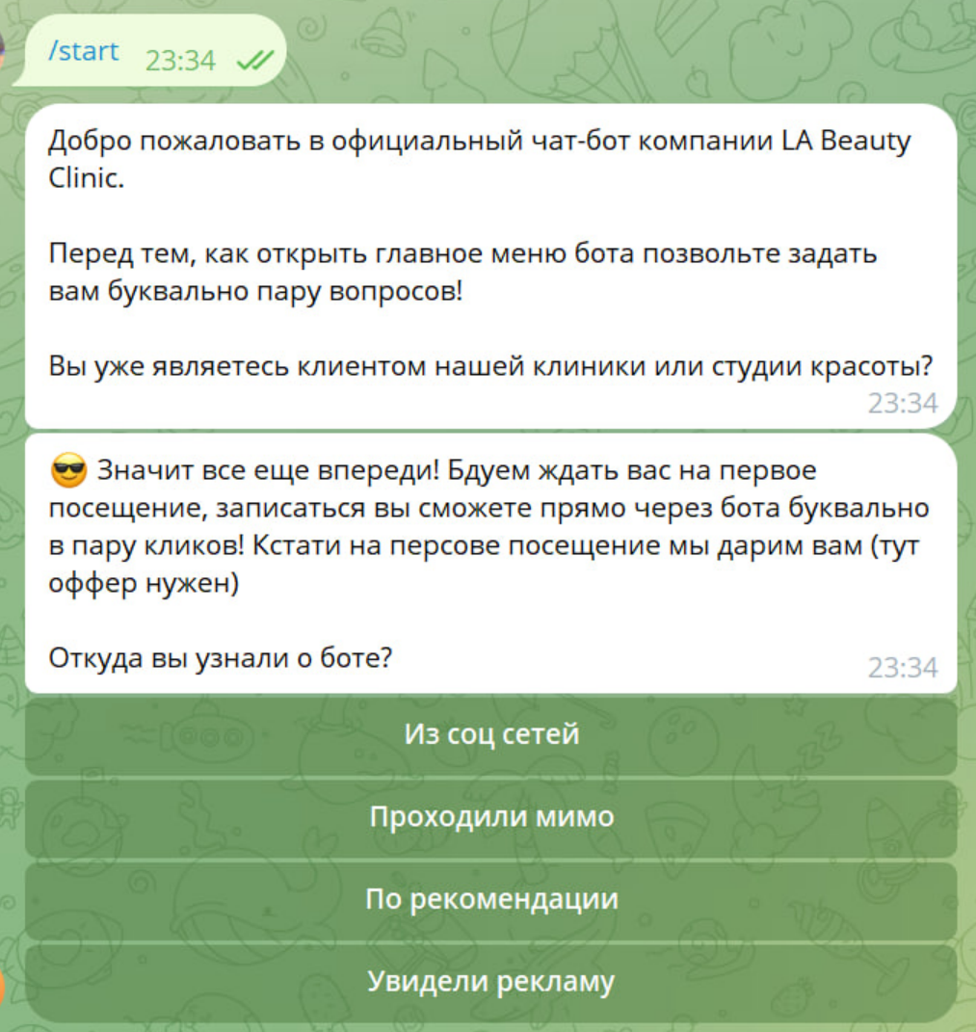

**Рисунок 1. Telegram-бот клиники косметологии «LA Beauty Clinic»**

Недостатки:

* Отсутствие поисковика по ключевым словам. Пользователь может испытывать трудности в нахождении нужной процедуры, особенно если перечень услуг велик.
* Интерфейс может быть перегружен кнопками, что затрудняет навигацию и требует прокрутки, делая некоторые функции менее очевидными.

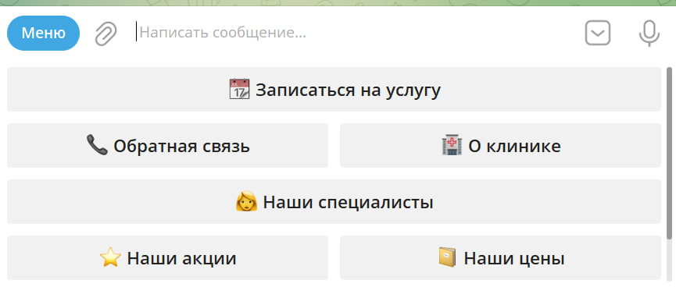

**Рисунок 2.1. Демонстрация недостатка Telegram-бота клиники косметологии «LA Beauty Clinic»**

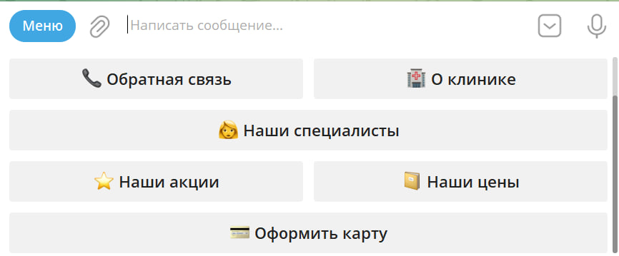

**Рисунок 2.2. Демонстрация недостатка Telegram-бота клиники косметологии «LA Beauty Clinic»**

* Отсутствие категории с детальным описанием каждой процедуры, что может оставлять клиентов в неведении относительно того, что именно включено в услугу.
* Отсутствие ответов на популярные вопросы.

Что будет реализовано в моем боте:

* Поисковик по ключевым словам для быстрого нахождения нужной процедуры.
* Оптимизированный интерфейс с интуитивно понятным расположением кнопок, без необходимости прокрутки.  
  Подробные описания каждой процедуры с указанием всех деталей и этапов.
* Ответы на часто задаваемые вопросы (FAQ)

Пример 2: Бот клиники косметологии «Beautycode». [3]

Функционал:

* Информация о процедурах.
* Ответы на часто задаваемые вопросы.
* Запись на консультацию.

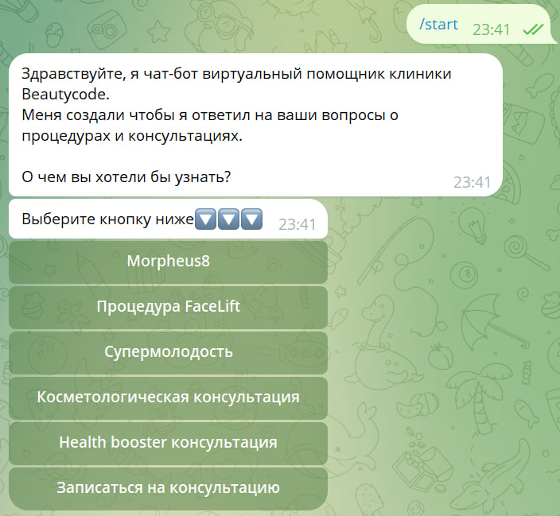

**Рисунок 3. Бот клиники косметологии «Beautycode».**

Недостатки:

* Не указана стоимость процедур.
* Нет информации о клинике и её расположении.
* Нет информации о врачах клинки.
* Нет информации о текущих акциях и специальных предложениях, что ограничивает возможности маркетингового взаимодействия с клиентами.
* Нет функционала для рассылок по специальным событиям, например, поздравлений с днем рождения с предложением скидок.

Что будет реализовано в моем боте:

* Будет указана стоимость процедур.
* Будет информация о клинике и её расположении.
* Будет информация о врачах клиники, их образовании и опыте работы.
* Включение раздела с текущими акциями и специальными предложениями.
* Автоматизированные рассылки с поздравлениями и персонализированными предложениями на день рождения.

**Выводы к главе 1.1.**

Проведенный анализ существующих ботов для косметологических клиник показал, что большинство из них обладают базовым функционалом, необходимым для работы с клиентами. Однако, каждый из рассмотренных ботов имеет свои недостатки, такие как отсутствие поисковика по ключевым словам, автоматизированных рассылок по специальным событиям, интуитивно понятного интерфейса и детальных описаний процедур.

В рамках моего проекта будет разработан Telegram-бот, который не только будет обладать всеми вышеуказанными функциями, но и предложит улучшенный интерфейс и расширенные возможности для взаимодействия с клиентами, что существенно повысит их удовлетворенность и лояльность к клинике.

* 1. Инструменты и технологии для создания Telegram-бота

**Обоснование выбора Telegram-бота для разработки**

При проектировании и разработке чат-бота для косметологической клиники была выбрана платформу Telegram по нескольким важным причинам, которые обосновывают этот выбор с точки зрения функциональности, удобства использования и популярности среди пользователей.

* Популярность и доступность

Telegram является одним из самых популярных мессенджеров в мире с миллионами активных пользователей. Это значит, что значительное количество наших потенциальных клиентов уже использует эту платформу. Более того, Telegram доступен на различных устройствах и операционных системах, включая iOS, Android, Windows, macOS и Linux, что обеспечивает легкий доступ к ботам для широкой аудитории.

* Богатый функционал API

Telegram API предоставляет разработчикам мощный и гибкий инструментарий для создания разнообразных и функционально насыщенных ботов. API позволяет легко интегрировать такие функции, как отправка сообщений, изображений, видео и файлов, обработка различных типов сообщений, работа с inline-кнопками и клавиатурами, а также доступ к различным бот-командам и вебхукам. Это делает возможным создание высокоинтерактивных ботов, которые могут выполнять множество задач, от предоставления информации до сбора данных и управления записями на прием.

* Простота и удобство разработки

Telegram предлагает простой и интуитивно понятный процесс создания ботов через специального бота BotFather. Этот процесс включает в себя выбор имени и пользовательского имени для бота. После создания бот получает уникальный токен доступа, который используется для взаимодействия с Telegram API.

* Интеграция и настройка: Telegram API и библиотеки, такие как python-telegram-bot или Aiogram, позволяют легко интегрировать и настраивать бота, обеспечивая быструю и эффективную разработку.
* Безопасность и конфиденциальность

Telegram уделяет большое внимание безопасности и конфиденциальности данных пользователей. Все сообщения в Telegram защищены шифрованием, что делает эту платформу надежной для передачи чувствительной информации, такой как медицинские данные и личные сведения клиентов. Это особенно важно для клиник, которые обязаны защищать конфиденциальность своих пациентов.

* Многофункциональность и расширяемость

Telegram-боты могут использоваться для решения широкого спектра задач, включая:

1. Автоматизация записей на прием: Бот может обрабатывать запросы на запись, отправлять напоминания и управлять расписанием.
2. Предоставление информации: Бот может предоставлять информацию о клинике, врачах, процедурах, акциях и многом другом.
3. Сбор обратной связи: Бот может проводить опросы и собирать отзывы клиентов, что позволяет улучшать качество услуг.
4. Интеграция с внешними системами: Благодаря гибкому API, Telegram-боты могут интегрироваться с различными системами и сервисами, такими как CRM, ERP и другие инструменты управления бизнесом.

* Экономическая эффективность

Разработка и поддержка Telegram-ботов экономически эффективны. Разработка одного бота может обслуживать неограниченное количество пользователей без дополнительных затрат на расширение штата операторов. Это позволяет клиникам значительно снизить операционные расходы и повысить рентабельность инвестиций в технологические решения.

Выбор Telegram в качестве платформы для разработки чат-бота для косметологической клиники обусловлен его популярностью, богатым функционалом API, удобством разработки, высокой безопасностью, многофункциональностью и экономической эффективностью. Эти преимущества делают Telegram идеальной платформой для создания чат-бота, который сможет эффективно взаимодействовать с клиентами, автоматизировать бизнес-процессы и улучшить качество обслуживания.

Для разработки Telegram-ботов существует множество инструментов и технологий. Рассмотрим основные из них

1. Python и библиотека aiogram

Python - один из наиболее популярных и удобных языков программирования для создания ботов в Telegram. Его простота и мощь делают его отличным выбором для разработки различных видов приложений. Библиотека Aiogram [4] является мощным инструментом для работы с Telegram API [5] на Python. Она обладает широким набором функций и предоставляет удобный интерфейс для создания ботов с различным функционалом.

2. Node.js и библиотека Telegraf

Node.js - это платформа для создания высокопроизводительных и масштабируемых сетевых приложений [6]. Он часто используется для создания серверных приложений, включая ботов в Telegram. Библиотека Telegraf предоставляет простой и интуитивно понятный интерфейс для работы с Telegram API на Node.js [7]. Она позволяет быстро создавать ботов с различным функционалом и обеспечивает высокую производительность.

3. Java и библиотека TelegramBots

Java - мощный и распространенный язык программирования, который также может быть использован для создания Telegram-ботов [8]. Библиотека TelegramBots предоставляет удобный интерфейс для работы с Telegram API на Java [9]. Она обеспечивает высокую производительность и надежность, что делает ее отличным выбором для создания ботов среднего и крупного масштаба.

4. Ruby и библиотека Telegram-bot-ruby

Ruby - еще один популярный язык программирования, который может быть использован для создания Telegram-ботов [10]. Библиотека Telegram-bot-ruby предоставляет удобные средства для работы с Telegram API на Ruby [11]. Она позволяет создавать ботов с различным функционалом и обеспечивает высокую производительность и гибкость.

Таким образом, выбор Python с библиотекой aiogram для написания бота является отличным решением. Python - это удобный и мощный язык программирования, а библиотека aiogram предоставляет множество функций и возможностей для создания ботов с различным функционалом. Этот выбор обеспечивает не только удобство разработки, но и высокую производительность и надежность бота.

Python предлагает несколько библиотек для разработки Telegram-ботов, каждая из которых имеет свои преимущества и недостатки. Однако, aiogram выделяется среди них благодаря своей мощности, гибкости и богатому функционалу.

aiogram - это мощная библиотека для создания Telegram-ботов на Python. Она предоставляет разнообразные инструменты и возможности для разработки интерактивных ботов. Основные преимущества aiogram включают:

* Богатый функционал: aiogram обладает широким спектром функций, таких как управление сообщениями, клавиатурами, обработка команд и многое другое.
* Активная поддержка: Эта библиотека активно поддерживается сообществом разработчиков и регулярно обновляется, что обеспечивает стабильность и надежность.
* Гибкость: aiogram позволяет создавать ботов с различными функциональными возможностями, от простых командных ботов до сложных интерактивных приложений.

Другие библиотеки:

Помимо aiogram, существуют и другие библиотеки для создания Telegram-ботов на Python, такие как:

1. Telebot

Telebot - это еще одна популярная библиотека для создания Telegram-ботов на Python. Она предоставляет простой и интуитивно понятный интерфейс для работы с Telegram API. Однако, по сравнению с aiogram, у Telebot может быть меньше функций и возможностей, а также менее активное сообщество разработчиков.

2. pyTelegramBotAPI

pyTelegramBotAPI - еще одна библиотека для работы с Telegram API на Python. Она также предоставляет простой и удобный интерфейс для создания ботов. Однако, по сравнению с aiogram, у нее может быть меньше функционала и возможностей для работы с API Telegram.

3. TgBot

TgBot - это еще одна библиотека для создания Telegram-ботов на Python. Она предоставляет простой и легко используемый интерфейс для работы с API Telegram. Однако, по сравнению с aiogram, у нее может быть меньше функций и возможностей для создания сложных и интерактивных ботов.

4. PTB (Python Telegram Bot)

PTB (Python Telegram Bot) - это еще одна популярная библиотека для работы с Telegram API на Python. Она предоставляет простой и интуитивно понятный интерфейс для создания ботов. Однако, по сравнению с aiogram, у PTB может быть меньше функционала и возможностей для работы с API Telegram.

**Выводы к главе 1.2.**

По сравнению с другими библиотеками, aiogram обычно выделяется своей мощью, гибкостью и богатым функционалом. Она предоставляет более широкий набор инструментов и возможностей для создания разнообразных и сложных Telegram-ботов. Кроме того, aiogram активно поддерживается сообществом разработчиков и регулярно обновляется, что делает ее отличным выбором для создания профессиональных ботов.

ГЛАВА 2. ПРОЕКТИРОВАНИЕ И РАЗРАБОТКА ТЕЛЕГРАМ-БОТА ДЛЯ РАБОТЫ КЛИНИКИ КОСМЕТОЛОГИИ

2.1. Проектирование функционала и интерфейса телеграм-бота

Проектирование диалогов и сценариев взаимодействия

Amir Shevat в своей книге [12] акцентирует внимание на важности проектирования диалогов и сценариев взаимодействия для создания интуитивно понятных и полезных чат-ботов. В контексте нашего Telegram-бота для косметологической клиники это означает:

* Определение Целей Пользователей: На этапе проектирования важно понимать, какие цели преследуют пользователи, обращаясь к боту. В нашем случае, это может быть запись на прием, получение информации о процедурах, консультация с врачом и т.д.
* Сценарии Пользователей: Необходимо продумать и разработать различные сценарии взаимодействия, чтобы бот мог эффективно помогать пользователям в достижении их целей. Например, сценарий записи на прием может включать шаги по выбору врача, даты и времени.
* Естественный Язык: Использование естественного языка в диалогах, чтобы взаимодействие было максимально естественным и удобным для пользователя.

Проектирование интуитивного интерфейса

Shevat также подчеркивает важность интуитивного пользовательского интерфейса для ботов:

* Простота и Логичность: Интерфейс бота должен быть простым и логичным, с четкими инструкциями и минимальным количеством шагов для выполнения задачи.
* Использование Кнопок и Меню: Для упрощения взаимодействия можно использовать кнопки и меню. В нашем случае, это могут быть кнопки для быстрого доступа к списку врачей, услугам, акциям и т.д.
* Обратная Связь: Важно, чтобы бот предоставлял обратную связь на каждом этапе взаимодействия, подтверждая действия пользователя или запрашивая дополнительную информацию.

Перед проектировании функционала и интерфейса телеграм-бота для работы клиники косметологии необходимо исследовать Telegram API и инструменты разработки:

1. Изучить документацию Telegram API для понимания возможностей и ограничений при создании бота.

2. Ознакомиться с инструментами и библиотекой для разработки Telegram-ботов на языке Python aiogram.

Telegram API - это программный интерфейс приложения Telegram, который предоставляет разработчикам доступ к функциональности мессенджера Telegram для создания различных приложений, включая ботов. Он предоставляет набор методов и возможностей для взаимодействия с Telegram, таких как отправка и получение сообщений, управление чатами и группами, работа с мультимедийным контентом (фотографии, видео, аудио), а также другие функции, позволяющие создавать разнообразные приложения и сервисы. Пользователь Telegram может использовать API для создания собственных ботов, интеграции с другими сервисами, а также для автоматизации определенных задач.

При проектировании функционала и интерфейса телеграм-бота для работы клиники косметологии были учтены основные потребности клиентов и администраторов клиники. Бот разработан с целью предоставления удобного и информативного инструмента для взаимодействия с клиентами и управления клинической деятельностью.

**Основной функционал бота включает:**

* Информация о клинике:

Предоставление общей информации о клинике, ее специализации, истории, и основных преимуществах.

* Ссылки на карты и локация:

Предоставление ссылок на карты с указанием расположения клиники и инструкции о том, как добраться до нее.

* Сертификаты и документы:

Предоставление фотографий сертификатов и документов, подтверждающих квалификацию и лицензию клиники.

* Список врачей:

Представление списка врачей с фотографиями, а также информацией об их образовании, опыте работы и специализации.

* Список процедур:

Предоставление подробной информации о доступных процедурах, включая их описание, стоимость и требования к подготовке.

* Поиск по ключевым словам и тегам:

Возможность поиска процедур по ключевым словам и тегам, что позволяет клиентам быстро найти нужную информацию.

* Текущие акции:

Представление информации о текущих акциях с картинками и описанием условий.

* Рассылка акций в честь дня рождения:

Автоматическая рассылка персонализированных акций и скидок клиентам в честь их дня рождения.

* Опрос вчерашних пациентов:

Проведение опроса для сбора обратной связи от клиентов о качестве услуг, административном обслуживании и рекомендациях по уходу после процедур.

**Планируемые шаги по реализации:**

* Проектирование интерфейса:

Разработка удобного и интуитивно понятного интерфейса для пользователей бота.

* Интеграция с базой данных:

Создание и настройка базы данных для хранения информации о клиниках, врачах, процедурах и акциях.

* Разработка механизма поиска и фильтрации:

Реализация механизма поиска процедур по ключевым словам и тегам.

* Автоматизация рассылки акций:

Настройка автоматической рассылки акций и уведомлений клиентам через бота.

* Реализация опросов:

Разработка механизма проведения опросов и анализа полученной обратной связи.

**Вывод к главе 2.1.**

Данный функционал и интерфейс бота были разработаны с учетом лучших практик и стандартов в области пользовательского интерфейса и удобства использования. Они направлены на обеспечение клиентам максимально полной и достоверной информации о клинике и предоставляемых услугах, а также на улучшение взаимодействия клиник и их клиентов.

Дальнейшие шаги по реализации включают в себя доработку интерфейса с учетом обратной связи от пользователей, интеграцию с базой данных для автоматизации процессов управления информацией, а также расширение функционала бота с учетом изменяющихся потребностей клиентов и требований рынка.

Проектирование функционала и интерфейса бота позволило создать удобный и информативный инструмент для клиники косметологии, который способствует улучшению взаимодействия с клиентами и повышению уровня обслуживания.

2.2. Разработка Телеграм-бота для работы клиники косметологии

Интеграция и тестирование

Amir Shevat [12] акцентирует внимание на важности тщательного тестирования и интеграции ботов:

Пользовательское Тестирование: Проведение пользовательского тестирования на ранних стадиях разработки для выявления и исправления проблем в диалогах и интерфейсе. В нашем случае, можно привлечь сотрудников клиники и некоторых клиентов для тестирования бота.

Анализ Обратной Связи: Регулярный анализ обратной связи от пользователей для улучшения бота. Создание механизма сбора отзывов, который поможет определить, насколько бот удобен и полезен.

Интеграция с внешними системами

Интеграция с CRM: Для эффективного управления записями и клиентской базой, бот должен быть интегрирован с CRM системой клиники. Это позволит автоматизировать процесс записи на прием, отправки напоминаний и обработки данных о пациентах.

Интеграция с Базами Данных: Бот должен иметь доступ к базе данных клиники для предоставления актуальной информации о врачах, услугах, сертификатах и т.д.

Таким образом, информация из книги "Designing Bots: Creating Conversational Experiences" by Amir Shevat подчеркивает важность пользовательского опыта, тщательного проектирования диалогов и интерфейсов, а также необходимости интеграции и тестирования для создания эффективного и полезного Telegram-бота. Эти принципы и методологии можно успешно применить при разработке бота для косметологической клиники, что позволит создать интуитивно понятного и функционального помощника для клиентов и сотрудников клиники.

**Этапы разработки Telegram-бота:**

1. Подготовительный этап:

* Настроить окружения разработки:
* Установить необходимые инструменты и библиотеки для разработки на языке Python, включая aiogram.
* Создать рабочее пространство для проекта и настроить виртуальное окружение.

1. Разработка бота:

* Создать новый бот в Telegram через специального бота BotFather, следуя инструкциям.
  1. 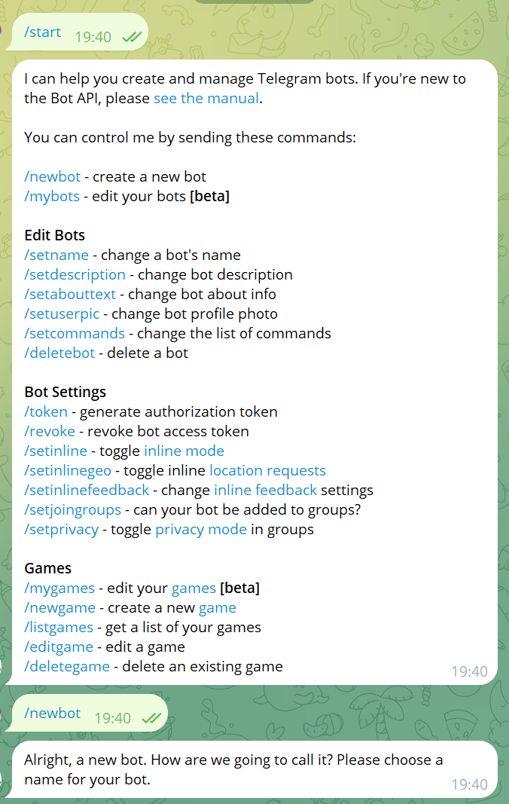
  2. **Рисунок 4. Демонстрация работы бота BotFather.**
* Получить уникальный токен доступа для нового бота, который будет использоваться для взаимодействия с Telegram API.
* Создать основной скрипт бота на языке Python с использованием библиотеки aiogram.
* Написать код для обработки команд и сообщений от пользователей, реализовать логику работы бота.

1. Тестирование и отладка:

* Протестировать работу бота на различных входных данных и сценариях использования.
* Исправить обнаруженные ошибки и недочеты, провести отладку кода.

1. Реализация специфических функций. Реализовать функционал бота, специфичный для клиники косметологии, такой как:

* Предоставление информации о клинике её расположении, процедурах, списках врачей и акций.
* Интегрировать возможность поиска процедур по ключевым словам и тегам.
* Оптимизированный интерфейс с интуитивно понятным расположением кнопок, без необходимости прокрутки.
* Ответы на часто задаваемые вопросы (FAQ).
* Автоматизированные рассылки с поздравлениями и персонализированными предложениями на день рождения.

1. Тестирование производительности и безопасности:

* Провести тестирование производительности бота при различных нагрузках и настройках с целью оптимизации работы.
* Проверить безопасность бота и защиту от возможных атак или уязвимостей.

1. Оценка эффективности использования:

* Провести анализ эффективности использования бота после его внедрения в клинику косметологии.
* Собрать обратную связь от пользователей и администраторов клиники о работе бота и его полезности.
* Основываясь на результате анализа, провести дальнейшую настройку и оптимизацию бота при необходимости.

1. Внедрение и поддержка:

* После успешного завершения тестирования и анализа, внедрить бота в реальную среду клиники косметологии.
* Обеспечить поддержку и обновления бота по мере необходимости, в зависимости от изменяющихся потребностей клиники и обратной связи пользователей.

1. Документация и отчетность:

* Подготовить документацию по разработке и функционалу бота для дальнейшего использования и обучения персонала клиники.
* Написать отчет о процессе разработки и результатах, включая полученные данные о эффективности использования бота.

**Вывод к главе 2.2.**

В данной главе была выполнена разработка телеграм-бота для работы клиники косметологии. В процессе разработки были учтены основные требования и потребности клиентов и администраторов клиники.

Были реализованы следующие функции бота:

* Предоставление информации о клинике, ее специализации, сертификатах и документах.
* Ссылки на карты и локацию клиники для удобства клиентов в поиске местонахождения.

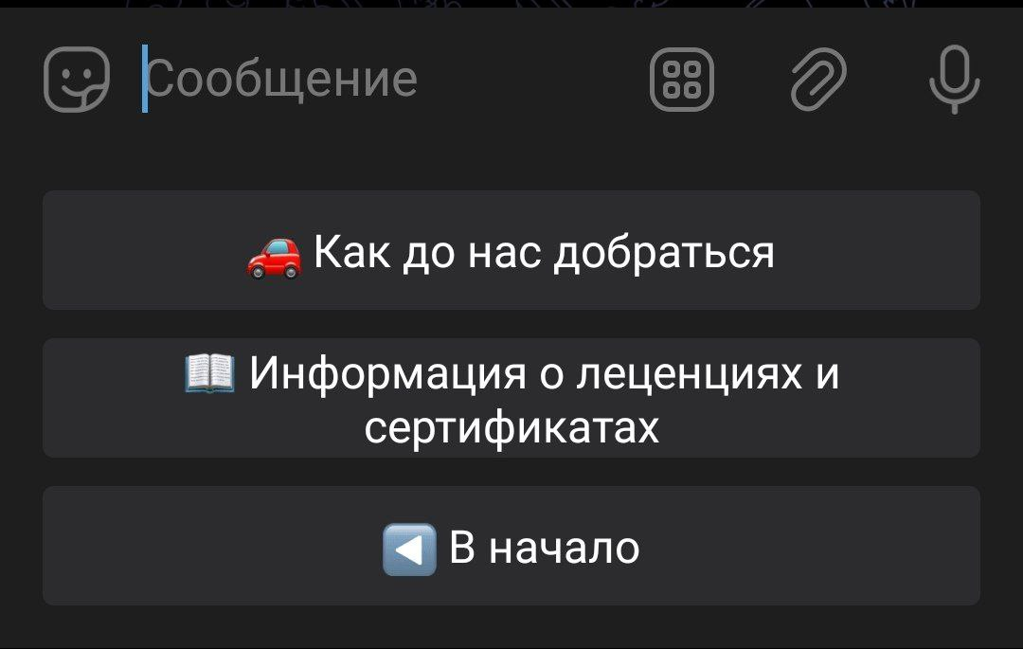

**Рисунок 5. Демонстрация интерфейса бота клиники косметологии**

* Список врачей с подробной информацией об их образовании, опыте работы и специализации.
* Список процедур с описанием, стоимостью и требованиями к подготовке к процедуре.
* Поиск по ключевым словам и тегам для быстрого доступа к нужной информации.
* Представление текущих акций и рассылка персонализированных акций в честь дня рождения клиентов.

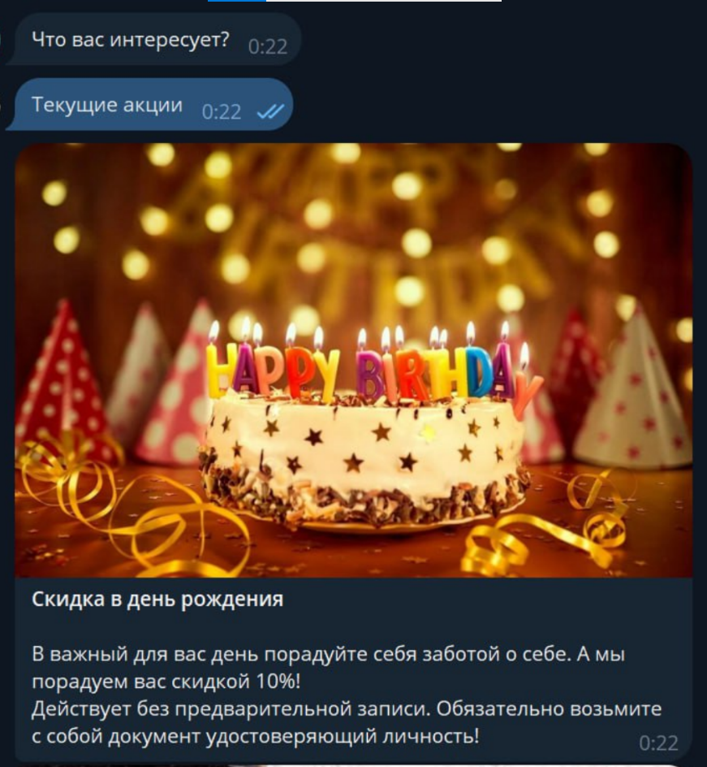

**Рисунок 6. Демонстрация функционала клиники косметологии**

* Проведение опросов вчерашних пациентов для сбора обратной связи и предоставления рекомендаций по уходу после процедур.

В ходе разработки были применены современные технологии и инструменты, в том числе использование библиотеки aiogram на языке Python для взаимодействия с Telegram API. Разработанный бот демонстрирует высокий уровень функциональности и удобства использования, что делает его эффективным инструментом для взаимодействия клиники с клиентами.

Результаты разработки позволяют сделать вывод о том, что телеграм-бот для консультации клиентов клиники косметологии полностью соответствует поставленным целям и требованиям, предоставляя клиентам и администраторам клиники удобный и информативный инструмент для взаимодействия и управления клинической деятельностью.

ЗАКЛЮЧЕНИЕ

В ходе выполнения данной выпускной квалификационной работы был разработан Telegram-бот для консультации клиентов клиники косметологии, что позволяет значительно улучшить взаимодействие между клиникой и её клиентами, повысить качество обслуживания и оптимизировать рабочие процессы.

В процессе выполнения работы были решены следующие задачи:

* Проведен анализ существующих программных продуктов, используемых для работы с клиентами в косметологических клиниках:
* Проанализированы функции и недостатки текущих решений, что стало основой для разработки более удобного и функционального бота.
* Исследованы инструменты и технологии, необходимые для создания Telegram-бота:
* Изучены платформы для разработки, языки программирования и интеграционные возможности, что позволило выбрать оптимальные средства для реализации проекта.
* Спроектирован функционал и интерфейс Telegram-бота, учитывая специфику работы косметологической клиники:
* Проектирование было ориентировано на интуитивность и удобство использования, что является ключевым фактором для удовлетворенности клиентов.
* Реализована разработка Telegram-бота, протестирована его работа и оценена эффективность использования:
* Проведенное тестирование показало высокую эффективность и надежность бота в решении поставленных задач.

Таким образом, цель выпускной квалификационной работы полностью достигнута.

Разработанный Telegram-бот обладает следующими преимуществами:

Интуитивно понятная навигация:

Бот предоставляет пользователям возможность видеть полный список часто задаваемых вопросов сразу, что значительно упрощает поиск нужной информации.

Автоматизация рутинных задач:

Бот эффективно автоматизирует процессы запроса обратной связи, консультации по процедурам, рассылке акций.

Экономическая эффективность:

Внедрение бота позволяет клинике снизить операционные расходы, связанные с обслуживанием клиентов, за счет автоматизации и оптимизации рабочих процессов.

Перспективы дальнейшего развития бота включают разработку новых функций, таких как:

Интеграция с другими информационными системами:

Планируется интеграция с другими системами, что позволит расширить функциональные возможности бота, например, добавить запись на процедуры.

Таким образом, разработанный Telegram-бот демонстрирует высокую эффективность и потенциал для улучшения взаимодействия косметологических клиник с клиентами, что в конечном итоге приводит к повышению уровня удовлетворенности и качества обслуживания.

СПИСОК ЛИТЕРАТУРЫ

1. Бахтин И.В. РАЗРАБОТКА ЧАТ-БОТОВ ДЛЯ АВТОМАТИЗАЦИИ БИЗНЕС- ПРОЦЕССОВ // Форум молодых ученых. 2020. №2 (42). URL: [https://cyberleninka.ru/article/n/razrabotka-chat-botov-dlya-avtomatizatsii-biznes-protsessov](https://cyberleninka.ru/article/n/razrabotka-chat-botov-dlya-avtomatizatsii-biznes-protsessov%20) (дата обращения: 20.05.2024). — Доступ: открытый.
2. Telegram-Бот Клиники Косметологии «LA Beauty Clinic». [Электронный ресурс]/ URL: <https://t.me/LA7_clinic_bot> (дата обращения: 22.05.2024). — Доступ: открытый.
3. Telegram-бот клиники косметологии «Beautycode» [Электронный ресурс]/ URL: <https://t.me/clinic_beauty_code_bot> (дата обращения: 22.05.2024). — Доступ: открытый.
4. Документация Aiogram. [Электронный ресурс]/ URL: <https://docs.aiogram.dev/en/latest/> (дата обращения: 21.05.2024). — Доступ: открытый.
5. Telegram Bot API. [Электронный ресурс]/ URL: <https://core.telegram.org/bots/api> (дата обращения: 20.05.2024). — Доступ: открытый.
6. Node.js: A JavaScript runtime built on Chrome's V8 JavaScript engine. — Node.js Foundation, 2023. [Электронный ресурс]/URL: <https://nodejs.org/en/docs/> (дата обращения: 22.05.2024). — Доступ: открытый.
7. Telegraf: Modern Telegram Bot Framework for Node.js. — Telegraf.js Project, 2023. [Электронный ресурс]/URL: <https://telegraf.js.org/> (дата обращения: 22.05.2024). — Доступ: открытый.
8. Java SE Documentation. — Oracle Corporation, 2023. [Электронный ресурс]/URL: <https://docs.oracle.com/javase/8/docs/> (дата обращения: 22.05.2024). — Доступ: открытый.
9. TelegramBots: Java Telegram Bot API. — Ruben Bermudez, 2023. [Электронный ресурс]/URL: <https://github.com/rubenlagus/TelegramBots> (дата обращения: 21.05.2024). — Доступ: открытый.
10. Ruby Programming Language Documentation. — Ruby Community, 2023. [Электронный ресурс]/URL: <https://www.ruby-lang.org/en/documentation/> (дата обращения: 22.05.2024). — Доступ: открытый.
11. Telegram-bot-ruby: A simple and clean wrapper for the Telegram Bot API. — Telegram-bot-ruby Project, 2023. [Электронный ресурс]/URL: <https://github.com/atipugin/telegram-bot-ruby> (дата обращения: 22.05.2024). — Доступ: открытый.
12. Shevat A. Designing Bots: Creating Conversational Experiences. — O'Reilly Media, 2017. — 348 p. — ISBN 978-1-4919-5960-3.